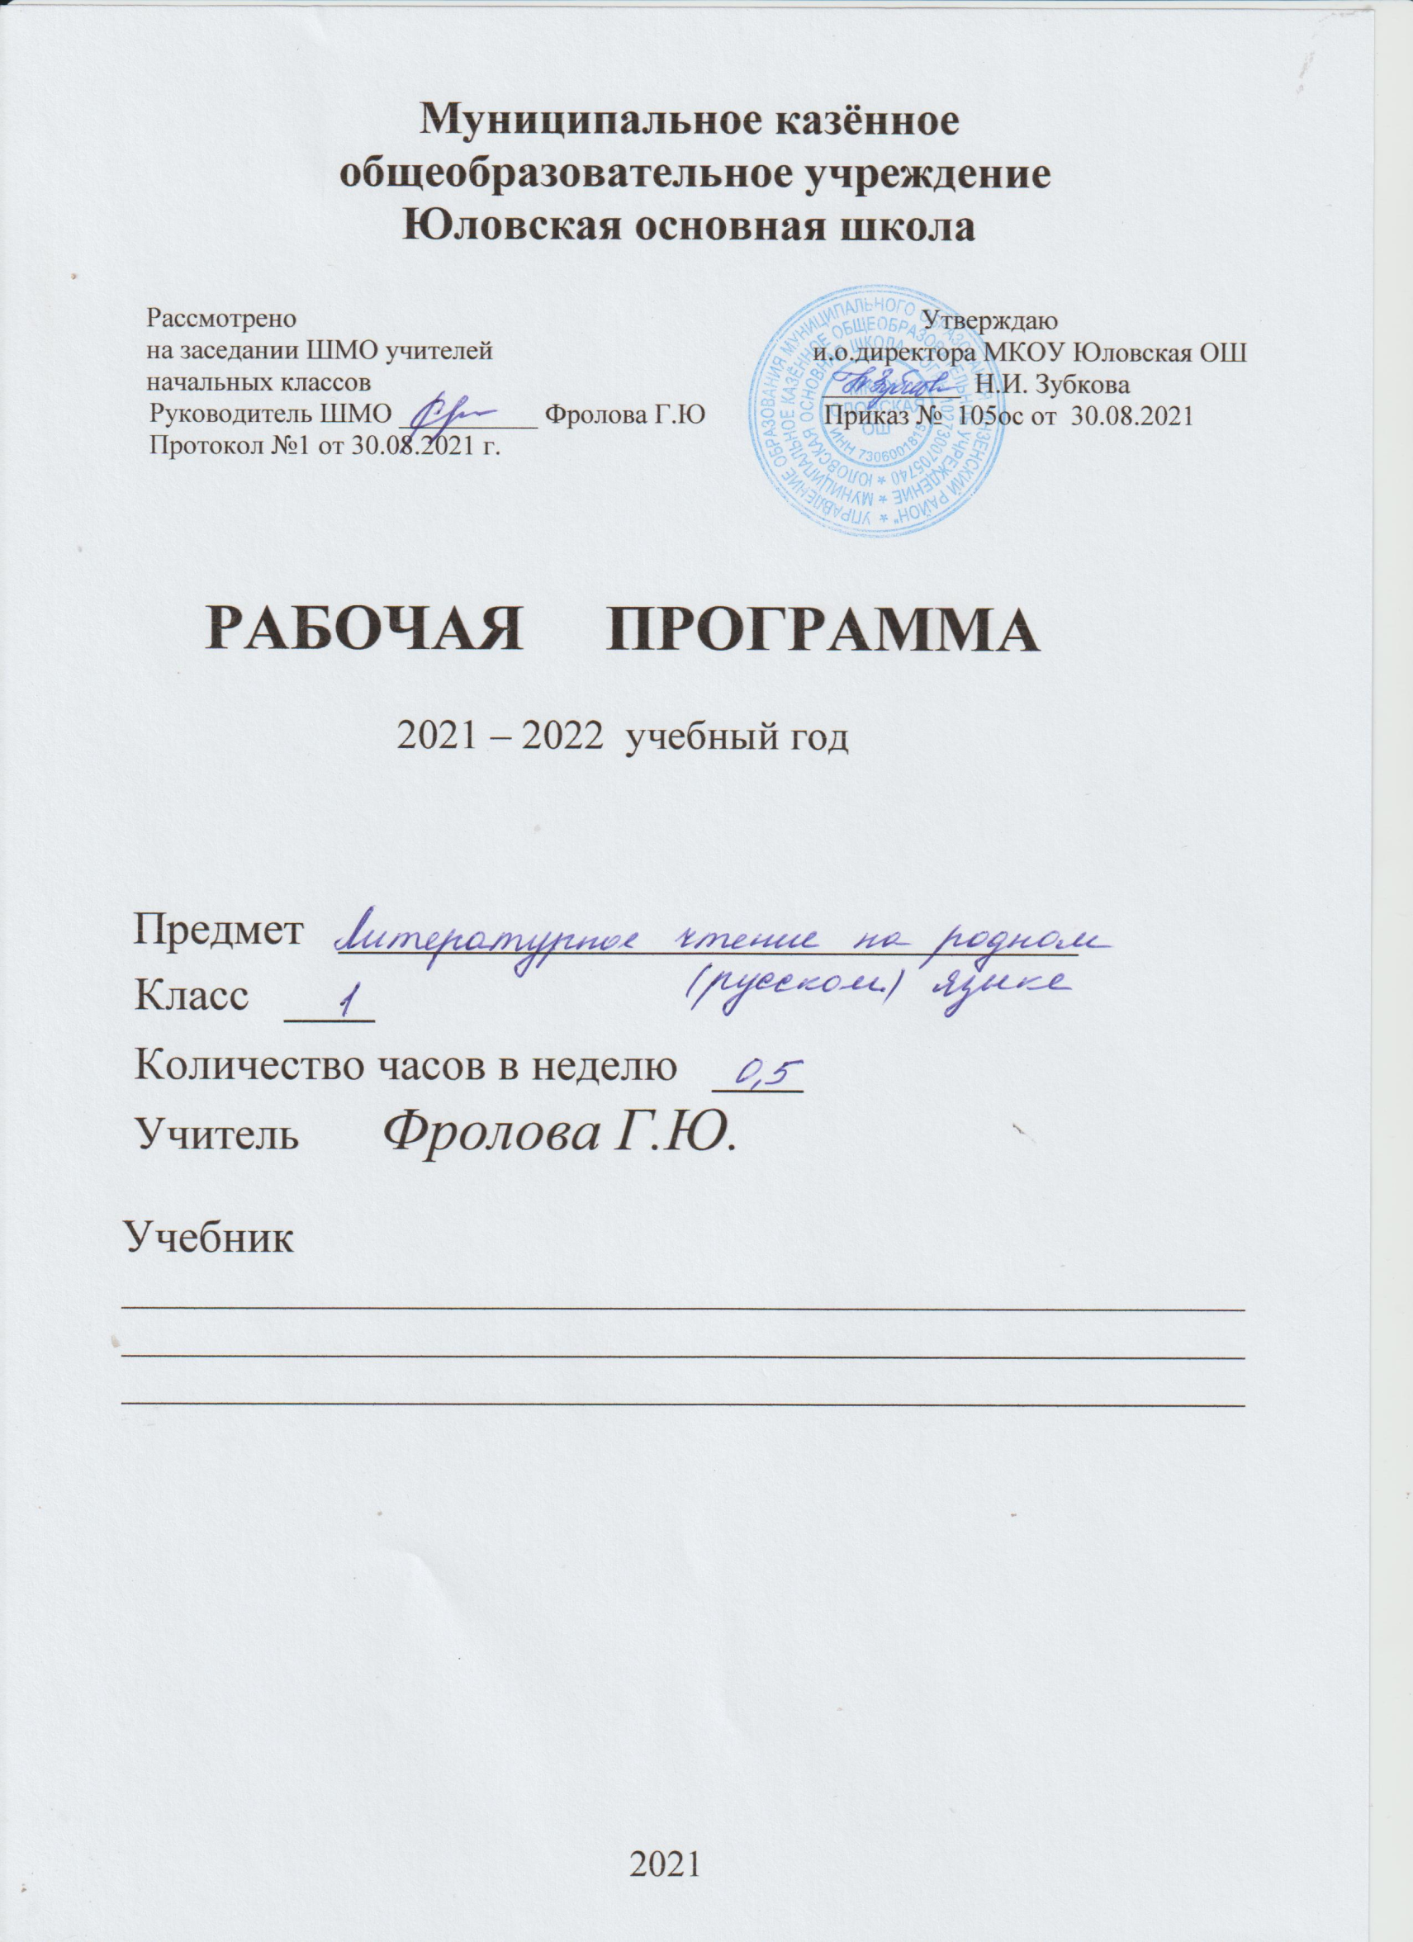

Рабочая программа составлена на основе:
- Федерального государственного образовательного стандарта начального общего образования, утвержденного приказом Министерства образования и науки Российской Федерации от 6 октября 2009 г. № 373 с изменениями.
- Основной образовательной программы начального общего образования Муниципального казенного общеобразовательного учреждения Юловская основная школа;
Планируемые результаты освоения учебного предмета
1. Личностные результаты.
У обучающихся будут сформированы:
• чувство сопричастности с жизнью своего народа и Родины, осознание этнической принадлежности;
• представления об общих нравственных категориях (добре и зле) у разных народов, моральных нормах, нравственных и безнравственных поступках;
• ориентация в нравственном содержании как собственных поступков, так и поступков других людей;
• регулирование поведения в соответствии с познанными моральными нормами и этическими требованиями;
• эмпатия, понимание чувств других людей и сопереживание им, выражающееся в конкретных поступках;
• эстетические чувства на основе знакомства с художественной культурой;
• познавательная мотивация учения.
У обучающихся могут быть сформированы:
• чувство понимания и любви к живой природе, бережное отношение к ней;
• устойчивое желание следовать в поведении моральным нормам;
• толерантное отношение к представителям разных народов и конфессий.
2. Метапредметные результаты
Регулятивные
Обучающиеся научатся:
• планировать собственные действия и соотносить их с поставленной целью;
• учитывать выделенные учителем ориентиры действия при освоении нового художественного текста;
• выполнять учебные действия в устной и письменной форме;
• вносить коррективы в действие после его завершения, анализа результатов и их оценки.
Обучающиеся получат возможность научиться:
• ставить новые задачи для освоения художественного текста в сотрудничестве с учителем;
• самостоятельно оценивать правильность выполненных действий как по ходу их выполнения, так и в результате проведенной работы;
• планировать собственную читательскую деятельность.
Познавательные
Обучающиеся научатся:
• находить нужную информацию, используя словари, помещённые в учебнике (толковый, синонимический, фразеологический);
• выделять существенную информацию из текстов разных видов;
• сравнивать произведения и их героев, классифицировать произведения по заданным критериям;
• устанавливать причинно-следственные связи между поступками героев произведений;
• устанавливать аналогии.
Обучающиеся получат возможность научиться:
• осуществлять поиск необходимой информации, используя учебные пособия, фонды библиотек и Интернет;
• сравнивать и классифицировать жизненные явления, типы литературных произведений, героев, выбирая основания для классификации;
• строить логические рассуждения, включающие определение причинно-следственных связей в устной и письменной форме, в процессе анализа литературного произведения и на основании собственного жизненного опыта;
• работать с учебной статьёй (выделять узловые мысли, составлять план статьи).
Коммуникативные
Обучающиеся научатся:
• работая в группе учитывать мнения партнёров, отличные от собственных;
• аргументировать собственную позицию и координировать её с позицией партнёров при выработке решения;
• точно и последовательно передавать партнёру необходимую информацию;
• оказывать в сотрудничестве необходимую взаимопомощь, осуществлять взаимоконтроль;
• владеть диалогической формой речи;
• корректно строить речь при решении коммуникативных задач.
Обучающиеся получат возможность научиться:
• понимать относительность мнений и подходов к решению поставленной проблемы;
• задавать вопросы, необходимые для организации работы в группе.
3. Предметные результаты.
Обучающиеся научатся:
• читать (вслух и про себя) со скоростью, позволяющей осознавать (понимать) смысл прочитанного
• читать произведения разных жанров с соблюдением норм литературного произношения, правильным интонированием, использованием логических ударений и темпа речи, выражая таким образом понимание прочитанного;
• прогнозировать содержание произведения по его заглавию, иллюстрациям;
• находить ключевые слова, определять основную мысль прочитанного, выражать её своими словами;
• ориентироваться в справочниках, энциклопедиях, детских периодических журналах;
• соотносить поступки героев с нравственными нормами
• ориентироваться в научно-популярном и учебном тексте,
• использовать полученную информацию.
Обучающиеся получат возможность научиться:
• составлять личное мнение о литературном произведении, выражать его на доступном уровне в устной и письменной речи;
• высказывать своё суждение об эстетической и нравственной ценности художественного текста;
• выражать своё отношение к героям и к авторской позиции в письменной и устной форме

Содержание учебного предмета
Раздел 1. Мир детства
Виды речевой и читательской деятельности
Аудирование (слушание)
Восприятие на слух и понимание художественных произведений, отражающих национально-культурные ценности, богатство русской речи; умения отвечать на вопросы по воспринятому на слух тексту и задавать вопросы по содержанию воспринятого на слух текста.
Чтение
Чтение вслух. Постепенный переход от слогового к плавному осмысленному правильному чтению целыми словами вслух (скорость чтения в соответствии с индивидуальным темпом чтения, позволяющим осознать текст). Соблюдение орфоэпических норм чтения. Передача с помощью интонирования смысловых особенностей разных по виду и типу текстов.
Чтение про себя. Осознание при чтении про себя смысла доступных по объему и жанру произведений. Понимание особенностей разных видов чтения.
Чтение произведений устного народного творчества: русский фольклорный текст как источник познания ценностей и традиций народа.
Чтение текстов художественных произведений, отражающих нравственно-этические ценности и идеалы, значимые для национального сознания и сохраняющиеся в культурном пространстве на протяжении многих эпох: любовь к Родине, вера, справедливость, совесть, сострадание и др. Черты русского национального характера: доброта, бескорыстие, трудолюбие, честность, смелость и др. Русские национальные традиции: единение, взаимопомощь, открытость, гостеприимство и др. Семейные ценности: лад, любовь, взаимопонимание, забота, терпение, почитание родителей. Отражение в русской литературе культуры православной семьи. Мир русского детства: взросление, особенность отношений с окружающим миром, взрослыми и сверстниками; осознание себя как носителя и продолжателя русских традиций.
Эмоционально-нравственная оценка поступков героев.
Понимание особенностей русской литературы: раскрытие внутреннего мира героя, его переживаний; обращение к нравственным проблемам. Поэтические представления русского народа о мире природы (солнце, поле, лесе, реке, тумане, ветре, морозе, грозе и др.), отражение этих представлений в фольклоре и их развитие в русской поэзии и прозе. Сопоставление состояния окружающего мира с чувствами и настроением человека.
Чтение информационных текстов: историко-культурный комментарий к произведениям, отдельные факты биографии авторов изучаемых текстов.
Раздел 2. Россия - Родина моя
Говорение (культура речевого общения)
Диалогическая и монологическая речь. Участие в коллективном обсуждении прочитанных текстов, доказательство собственной точки зрения с опорой на текст; высказывания, отражающие специфику русской художественной литературы. Пополнение словарного запаса. Воспроизведение услышанного или прочитанного текста с опорой на ключевые слова, иллюстрации к тексту (подробный, краткий, выборочный пересказ текста).
Соблюдение в учебных ситуациях этикетных форм и устойчивых формул‚ принципов этикетного общения, лежащих в основе национального речевого этикета.
Декламирование (чтение наизусть) стихотворных произведений по выбору учащихся.
Письмо (культура письменной речи)
Создание небольших по объему письменных высказываний по проблемам, поставленным в изучаемых произведениях.
Библиографическая культура
Выбор книг по обсуждаемой проблематике, в том числе с опорой на список произведений для внеклассного чтения, рекомендованных в учебнике. Использование соответствующих возрасту словарей и энциклопедий, содержащих сведения о русской культуре.
Круг чтения
Произведения русского устного народного творчества; произведения классиков русской литературы XIX–ХХ вв. и современной отечественной литературы, отражающие национально-культурные ценности и традиции русского народа, особенности его мировосприятия. Основные темы детского чтения: художественные произведения о детстве, о становлении характера, о Родине, о выдающихся представителях русского народа (первооткрывателях, писателях, поэтах, художниках, полководцах), о праздниках, значимых для русской культуры, о детских фантазиях и мечтах.
Литературоведческая пропедевтика (практическое освоение)
Жанровое разнообразие изучаемых произведений: малые и большие фольклорные формы; литературная сказка; рассказ, притча, стихотворение. Прозаическая и поэтическая речь; художественный вымысел; сюжет; тема; герой произведения; портрет; пейзаж; ритм; рифма. Национальное своеобразие сравнений и метафор; их значение в художественной речи.
Творческая деятельность обучающихся (на основе изученных литературных произведений)
Интерпретация литературного произведения в творческой деятельности учащихся: чтение по ролям, инсценирование; создание собственного устного и письменного текста на основе художественного произведения с учетом коммуникативной задачи (для разных адресатов); с опорой на серию иллюстраций к произведению, на репродукции картин русских художников.

Тематическое планирование
№ п/п | Тема | Кол-во часов
1 | Мир детства | 10ч
2 | Россия - Родина моя | 7 ч
 | Итого | 17 ч

